

Manter Contrato de Parcelamento por Cliente
Esta funcionalidade exibe os contratos de parcelamento por cliente e consulta os dados de um contrato, possibilitando ainda emitir a relação dos contratos de parcelamento por cliente.
Foi criada uma Permissão Especial para Colocar e Retirar as Contas que se encontram em Revisão pelo motivo REVISÃO POR PROCESSO JUDICIAL, não permitido que elas sejam Canceladas, Alterados os Vencimentos, Retificadas ou Parceladas.
No Efetuar Parcelamento e no Contrato de Parcelamento, o sistema não apresenta as Contas que tenham o motivo REVISÃO POR PROCESSO JUDICIAL, mesmo para aqueles usuários que tenham a permissão especial.
O sistema não permite as opções de Retificar, Cancelar, Parcelar e Alterar Vencimento, quando as contas estiverem em Revisão pelo motivo REVISÃO POR PROCESSO JUDICIAL, mesmo para aqueles usuários que tenham a permissão especial. Para efetuar essas operações será necessário antes retirar as contas de Revisão.
A funcionalidade pode ser acessada via Menu de sistema, no caminho: GSAN > Cobrança > Contrato Parcelamento > Manter Contrato de Parcelamento por Cliente.
Feito isso, o sistema acessa a tela de filtro abaixo:

Observação
Informamos que os dados exibidos nas telas a seguir são fictícios, e não retratam informações de clientes.
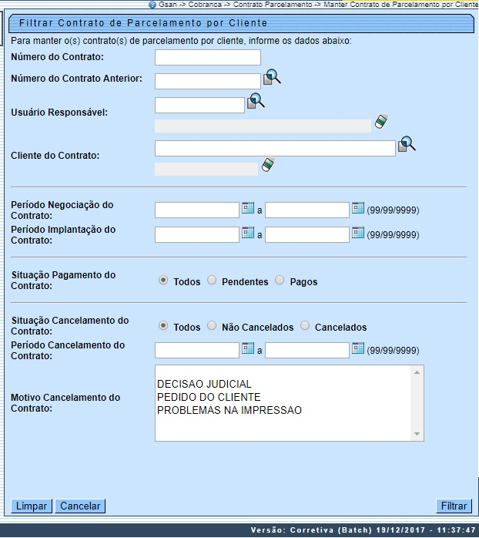
Na tela acima, o sistema exibe um filtro contendo várias opções de parâmetros de pesquisa. Informe os parâmetros que julgar necessários (para detalhes sobre o preenchimento dos campos clique aqui) e clique no botão .
Em seguida, o sistema exibe a tela contendo a lista de Contratos de Parcelamento por Cliente cadastrados, conforme tela abaixo:
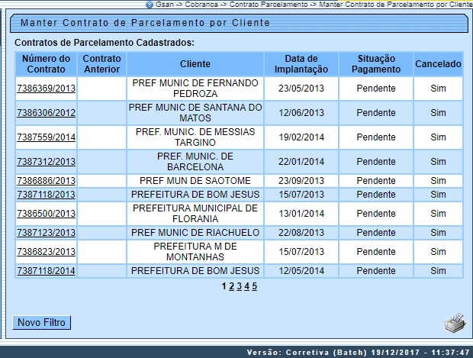
O link referente ao Número do Contrato permite acessar a tela de Consulta, que terá várias funções:
- Voltar à tela anterior;
- Atualizar dados referente ao contrato;
- Cancelar o contrato;
- Emitir Contrato;
- Emitir Comprovante de Pagamento - Os contratos que estão com número provisório, este aparecerá como Sem Número;
- Emitir Extrato de Contrato de Parcelamento.

Consultar Contrato de Parcelamento por Cliente
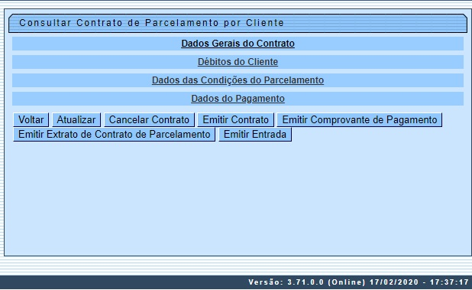
Ao clicar no link Dados Gerais do Contrato, o sistema exibe todos os dados do contrato cadastrado:

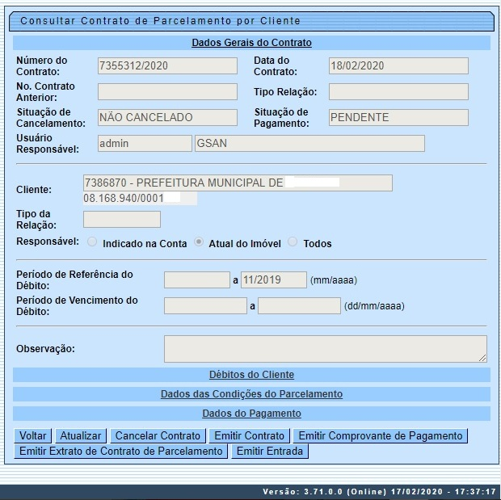

Ao clicar no link Débito do Cliente, o sistema exibe todos os dados do débito do cliente que motivou o parcelamento.

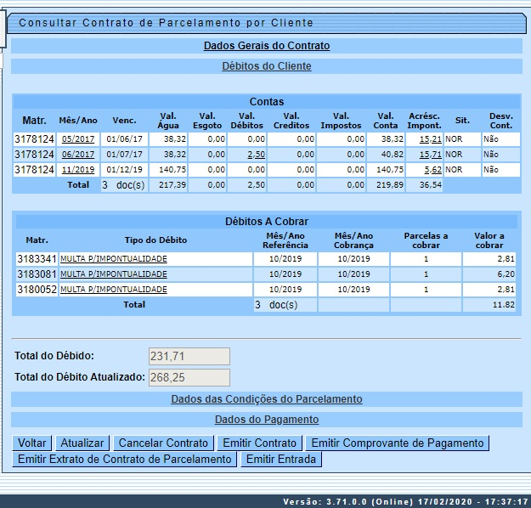

Ao clicar no link Dados das Condições do Parcelamento, o sistema exibe as condições do contrato de parcelamento.

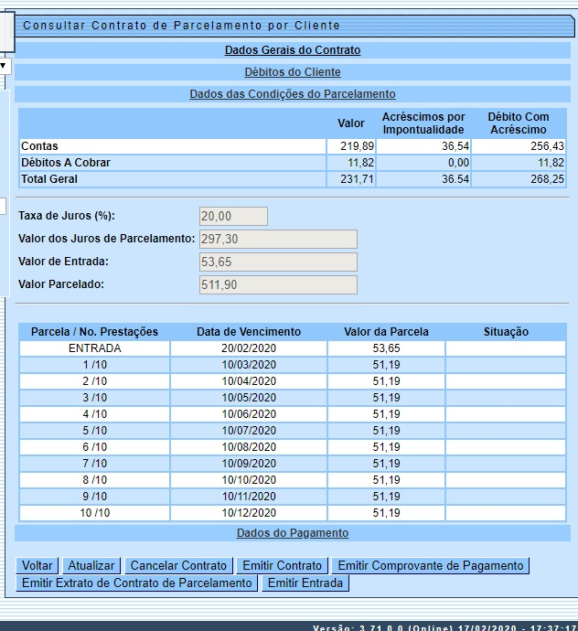

Para a CAERN, acima é possível ver o valor da entrada do parcelamento, definida AQUI.
Ao clicar no link Dados do Pagamento, o sistema exibe todos os pagamentos realizados referente ao contrato de parcelamento.

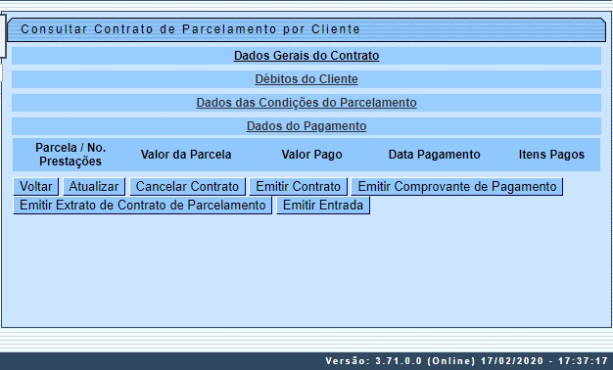

Os contratos que estão com número provisório, este aparecerá como Sem Número.
Ao clicar no botão o sistema exibe a tela correspondente, permitindo atualizar os dados do contrato cadastrado, inclusive informando o número definitivo do contrato, bem como liberando a emissão, conforme exemplos AQUI.
Caso já tenha sido informado pagamento para um determinado contrato, o sistema só permite atualizar o número e a data do contrato.
Para finalizar a atualização, clique no botão .

Atualizar Contrato de Parcelamento por Cliente
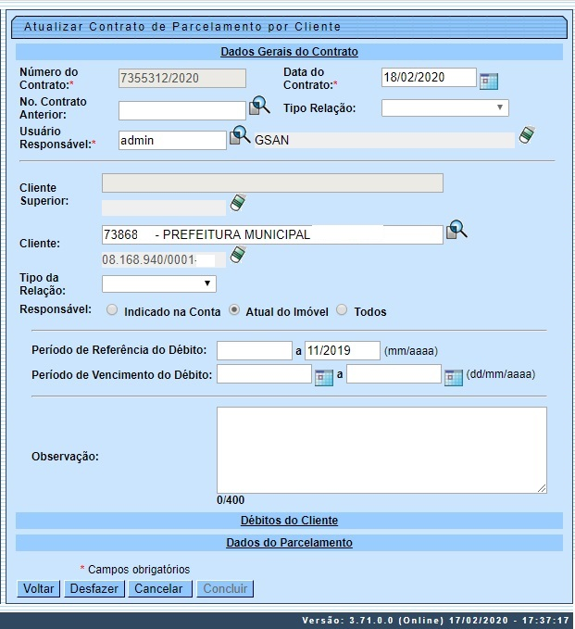

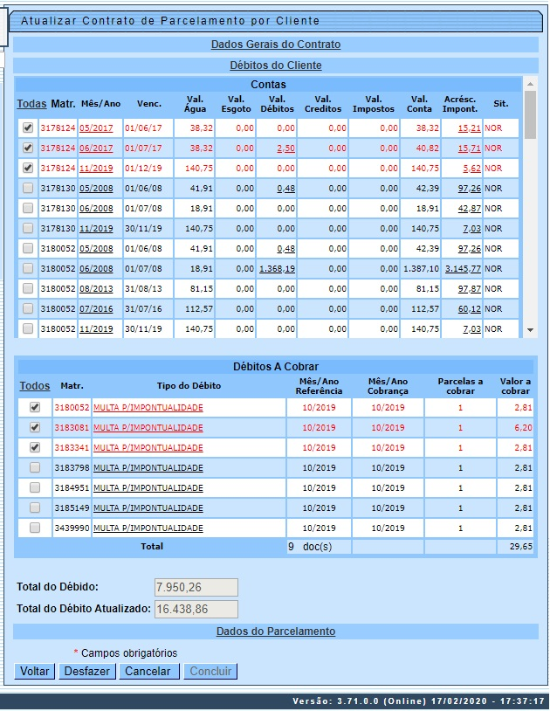

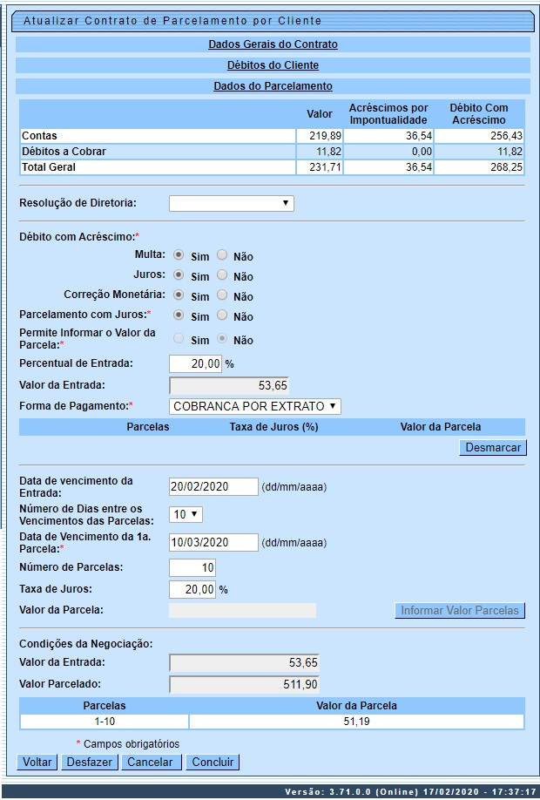
Para a CAERN, acima é possível atualizar a cobrança ou não dos valores de multa, juros e correção monetária, bem como o percentual da entrada, definidos e liberados AQUI.
Ao clicar no botão na tela Manter Contrato de Parcelamento por Cliente (Contratos de Parcelamentos Cadastrados), o sistema imprime o relatório R1887, contendo os contratos selcionados, conforme modelo abaixo:
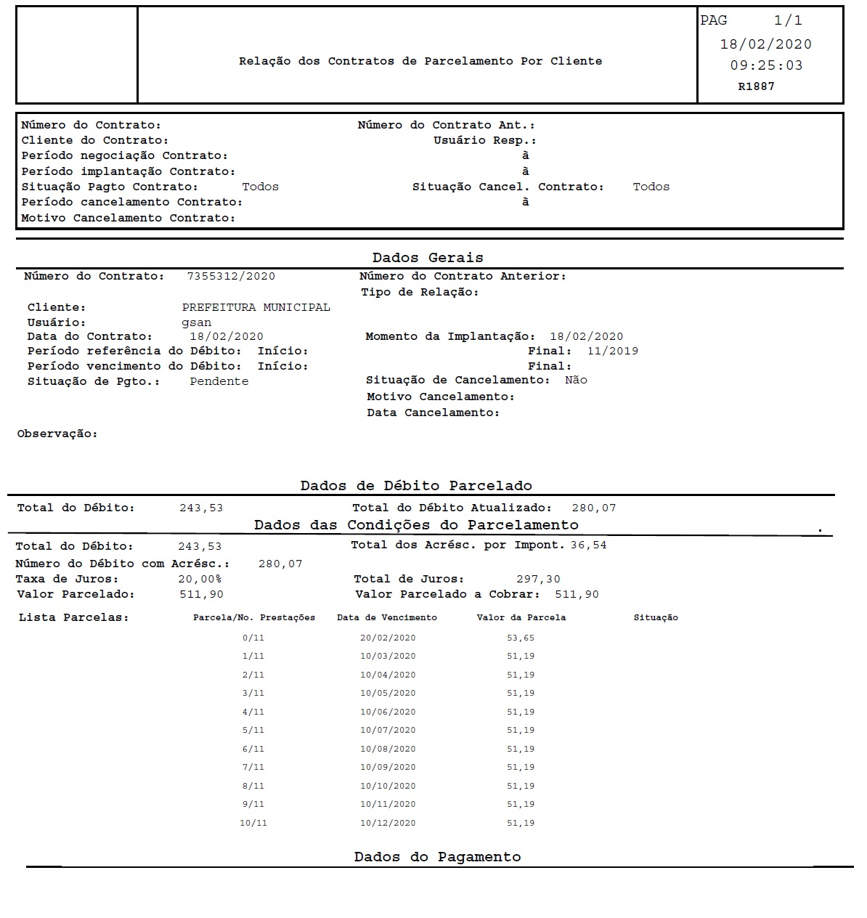
Ao clicar no botão , o sistema permite emitir o relatório do contrato conforme abaixo:
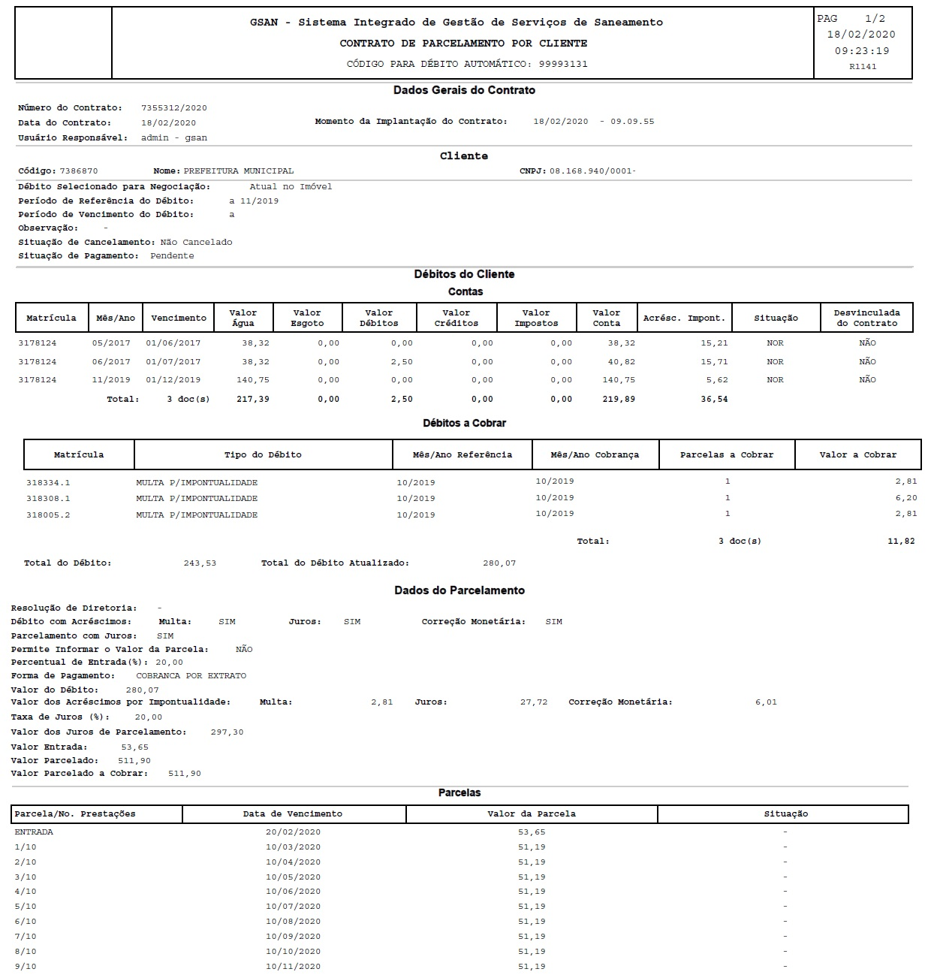
Ao clicar no botão o sistema permite emitir o relatório abaixo:
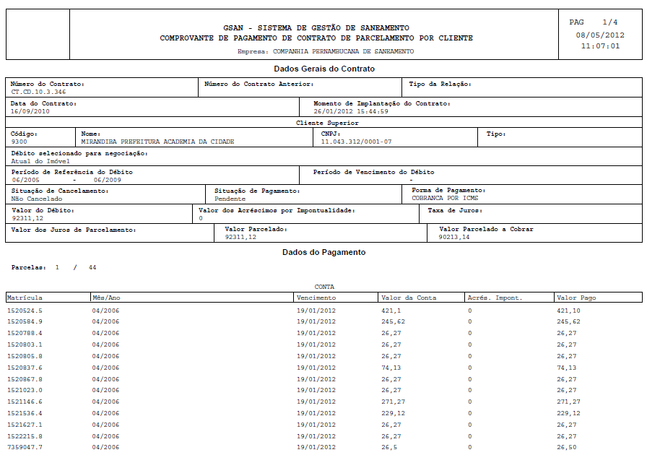

Preenchimento dos Campos
Campo | Orientações para Preenchimento
Número do Contrato | Informe o número do contrato do parcelamento por cliente.
Número do Contrato Anterior | Informe o número do contrato anterior, ou selecione clicando do botão ao lado do campo.
Usuário Responsável | Informe o código do usuário responsável, na companhia, ou selecione clicando no botão ao lado do campo.  Para apagar o conteúdo do campo, clique no botão ao lado do campo em exibição.
Cliente do Contrato | Caso o contrato tenha sido para um cliente superior o nome será exibido, caso contrário será exibido o cliente do contrato.  Para apagar o conteúdo do campo, clique no botão ao lado do campo em exibição.
Período Negociação do Contrato | Informe as datas referentes ao período de negociação do contrato, no formato dd/mm/aaaa (dia, mês, ano), ou selecione clicando no botão , link Pesquisar Data - Calendário, ao lado dos campos.
Período Implantação do Contrato | Informe as datas referentes ao período de implantação do contrato de parcelamento, no formato dd/mm/aaaa (dia, mês, ano), ou selecione clicando no botão , link Pesquisar Data - Calendário, ao lado dos campos.
Situação Pagamento do Contrato | Selecione uma das opções disponibilizadas pelo sistema:  Todos - Serão selecionados todos os contratos de parcelamento de cliente responsável;  Pendentes - Serão selecionados os contratos pendentes de parcelamento de cliente responsável;  Pagos - Serão selecionados os contratos pagos de parcelamento de cliente responsável.
Situação Cancelamento do Contrato | Selecione uma das opções disponibilizadas pelo sistema:  Todos - Serão selecionados todos os contratos de parcelamento de cliente responsável;  Não Cancelados - Serão selecionados os contratos não cancelados de parcelamento de cliente responsável;  Cancelados - Serão selecionados os contratos cancelados de parcelamento de cliente responsável.
Período Cancelamento do Contrato | Informe o periodo de cancelamento do contrato, no formato dd/mm/aaaa (dia, mês, ano), ou selecione clicando no botão , link Pesquisar Data - Calendário, ao lado dos campos.
Motivo Cancelamento do Contrato | Selecione uma ou mais entre as opções disponibilizadas pelo sistema, que motivaram o cancelamento do contrato de parcelamento de cliente responsável.

Funcionalidade dos Botões
Botão | Descrição da Funcionalidade
 | Ao clicar neste botão, o sistema permite consultar um dado nas bases de dados.
 | Ao clicar neste botão, o sistema apaga o conteúdo do campo em exibição.
 | Ao clicar neste botão, o sistema permite selecionar uma data desejada, no formato dd/mm/aaaa (dia, mês, ano), link Pesquisar Data - Calendário.
 | Ao clicar neste botão, o sistema emite o relatório R1887 - Relação dos Contrados de Parcelamento Por Cliente.
 | Ao clicar neste botão, o sistema limpa o conteúdo da tela.
 | Ao clicar neste botão, o sistema cancela a operação e retornar a tela principal.
 | Ao clicar neste botão, o sistema filtra os dados com base nos parâmetros informados.
 | Ao clicar neste botão, o sistema permite retornar a tela de filtro.
 | Ao clicar neste botão, o sistema permite retornar à tela anterior.
 | Ao clicar neste botão, o sistema permite a atualização dos dados selecionados.
 | Ao clicar neste botão, o sistema cancela o contrato selecionado.
 | Ao clicar neste botão, o sistema emite o contrato selecionado.
 | Ao clicar neste botão, o sistema emite o comprovante de pagamento para o contrato selecionado.
 | Ao clicar neste botão, o sistema emite o extrato do contrato de parcelamento selecionado.
 | Ao clicar neste botão, o sistema executa a operação solicitada e conclui os procedimentos de atualização.

Referências
Manter Contrato de Parcelamento por Cliente

Termos Principais
Cobrança
Contrato Parcelamento
Clique aqui para retornar ao Menu Principal do GSAN.

